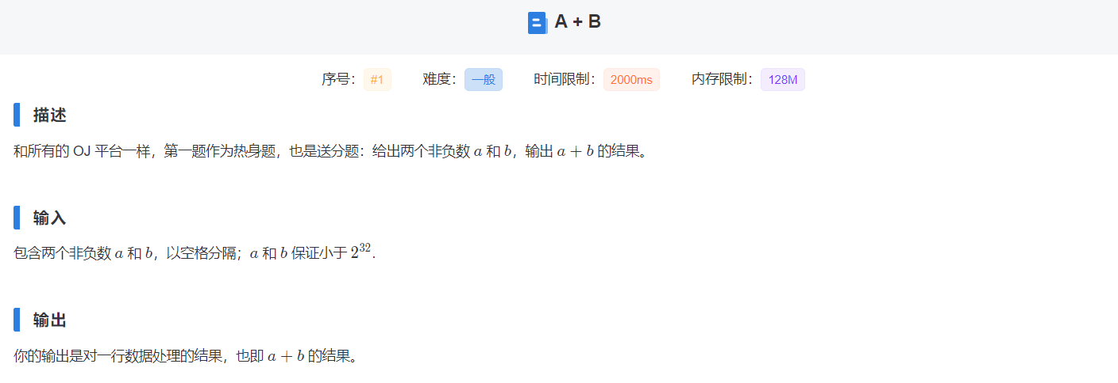

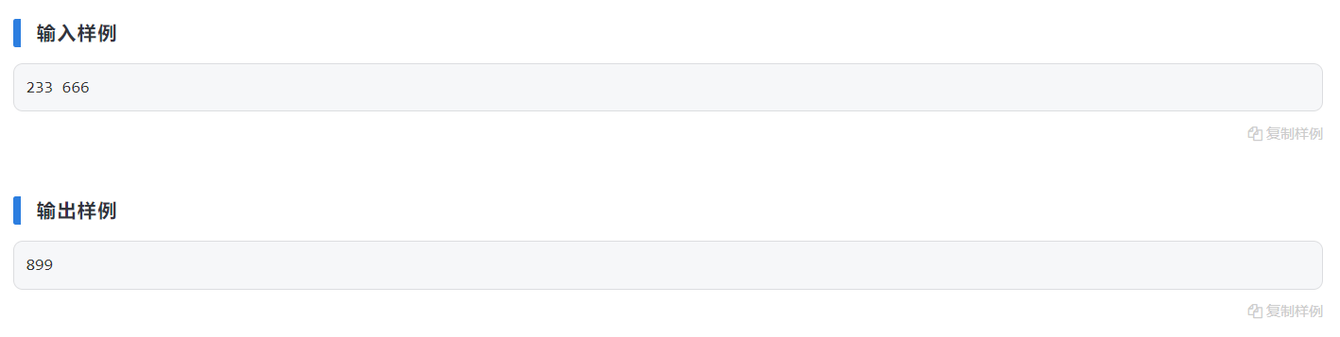

代码：

def solution(line):

# 缩进请使用 4 个空格，遵循 PEP8 规范

# please write your code here

l = line.split()

return int(l[0])+int(l[-1])

# return 'your_answer'